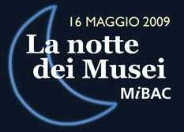


Comune di Bitonto
Assessorato per la Cultura

In occasione de “La Notte dei Musei” promossa dal Ministero per i Beni e le Attività Culturali, l’Assessorato per la Cultura del Comune di Bitonto presenta:

Fairy Queen
mise en espace
di e con Teresa Ludovico
al fagotto M° Michele Di Lallo
dalla pièce di Olivier Cadiot
una produzione Teatro Kismet OperA

Sabato 16 maggio 2009
ore 22
Galleria Nazionale della Puglia “Girolamo e Rosaria Devanna”
Ingresso libero

La Galleria rimarrà aperta sino all’una di notte.

CON GENTILE PREGHIERA DI DIFFUSIONE E PARTECIPAZIONE

Comune di Bitonto
Ufficio Comunicazione e Informazione
0803716105

